Национальный исследовательский технологический университет
«МИСиС» Институт Компьютерных Наук (ИКН)

Курс «Технологии программирования»
Лабораторная работа № 1
«Работа с Git»

Выполнил: студент группы БИВТ-25-4-5
Ельчанинов А.М

Москва, 2026

1. Цель работы
Освоение базовых принципов работы с распределенной системой контроля версий Git, изучение основных команд локального версионирования, ветвления, слияния и работы с удаленным репозиторием (GitHub/GitLab).
2. Ход работы
Первоначальная настройка пользователя:
git config --global user.name "Aleksey Elchaninov"
git config --global user.email aleshus2007@gmail.com
Далее было выполнено создание репозитория на GitHub
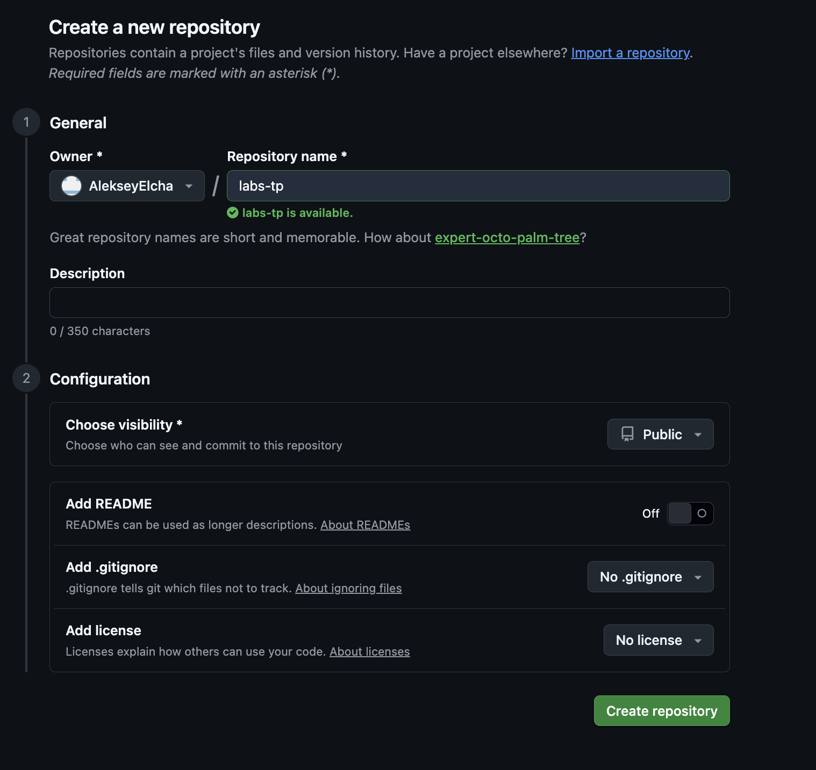
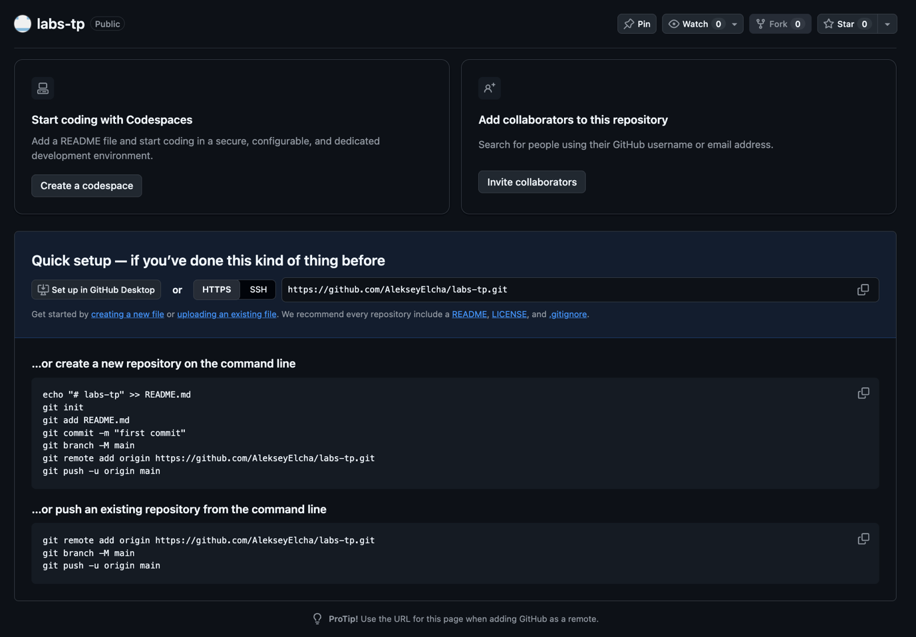

На платформе GitHub был предварительно создан пустой удаленный репозиторий.
Для переноса проекта в систему контроля версий в рабочей директории была выполнена инициализация локального репозитория командой git init. Далее создан стартовый файл документации README.md и добавлен в область подготовки (индекс Git) с помощью git add README.md.
Текущее состояние зафиксировано первым коммитом git commit -m "Initial commit".
Исходная ветка была приведена к общепринятому стандарту именования main командой git branch -M main.
После добавления ссылки на удаленный сервер командой git remote add origin <URL репозитория> локальная ветка main вместе с историей изменений была успешно отправлена в удаленный репозиторий GitHub через git push -u origin main.


